Как узнать, действительно ли вы готовы создать семью со своим любимым человеком? Возможно, нужно отбросить эмоции и пристальней заглянуть в себя? Вместе вы похожи на крепкую любящую семью или нет?

Статистика разводов в нашей стране становится всё мрачнее с каждым годом. Если раньше распадался каждый третий брак, то сегодня — каждый второй. Здесь я не пропагандирую свободные отношения или гражданский брак, просто нужно серьёзно взвесить все «за» и «против».

Молодые люди теперь плохо понимают, что такое брачный союз, зачем он нужен, а главное — готовы ли они к нему. Что по-настоящему движет стремлением скрепить отношения? Задайте себе этот вопрос. Возможно, ответ поможет Вам лучше понять свои чувства и принять правильное решение.
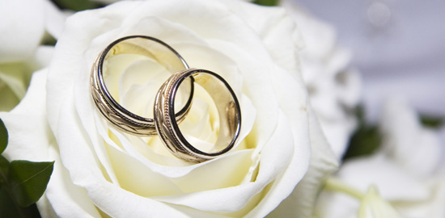
Причина глубже, чем эмоции от праздника?
Вся эта свадебная суета, белое платье, море цветов, смокинг, фотографы, друзья, родственники могут затмить настоящую причину. Свадьба — это большой праздник, главная цель для большинства девушек, а также повод обновить статус в социальной сети. Но ваша цель — не свадьба, а семья. Не забывайте об этом. После того как улягутся конфетти, померкнут розовые оттенки, закончится свадебное путешествие, что будет удерживать ваш брак? Если для вас важна счастливая семья, а не эмоции от свадьбы, то вы на верном пути.
Как на счёт психологической зрелости?
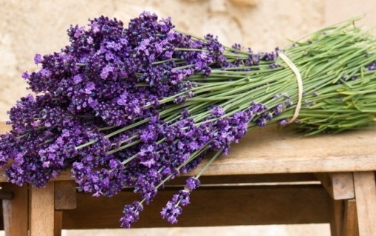
Некоторые люди женятся после школы и даже живут счастливо. Это здорово, но не стоит упускать из виду, что до 25–30 лет ваши ценности и мировоззрение могут претерпевать значительные изменения. По мере созревания, накопления ошибок, встреч с различными людьми приобретается большой опыт. И люди, которые были вам симпатичны в школе, институте и даже после могут потом оказаться совсем неинтересными. Вы должны достаточно психологически сформироваться, чтобы быть уверенным в своём выборе. По крайней мере, вы будете знать, чего хотите.
Насколько ваши отношения прочны?
Когда молодые люди начинают встречаться, они ослеплены романтическими отношениями. В это время вы можете летать на крыльях любви, не задумываясь о чём-то серьёзном. Но после свадьбы отношения поменяются. Жизнь будет испытывать вас на прочность, подкидывая испытания, которых вы не ждёте. Если вы не стали единым целым, то ваша связь легко разорвётся.
Вы доверяете друг другу?
Независимо от того, сколько месяцев или лет вы были вместе, вы должны полностью доверять друг другу. Если вам не удалось сформировать доверие и уважение друг к другу до брака, то после это будет сделать труднее. Муж и жена являются самыми близкими людьми. Так что если нет доверия в семье, то на какую гармонию и взаимопонимание можно надеяться?
Вы хотите изменить её/его?
Не надейтесь, что после свадьбы ваша половина изменится в лучшую сторону. Либо принимайте его/её таким, либо нет. Свадьба не решит проблемы, напротив, после неё они могут обостриться. Если вы не можете решать конфликты, вместе их обсуждая, и часто ссоритесь, то напряжение будет нарастать. Только проявляя понимание и уважение друг к другу, можно сформировать здоровый фундамент для дружной и крепкой семьи.
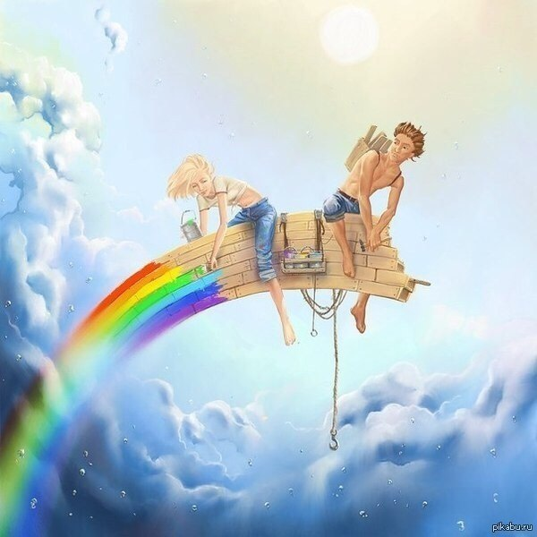
Вы поддерживаете его/её увлечения?
У каждого человека может быть цель в жизни, за которую он готов многое отдать. Как вы относитесь к этому? Если вам придётся много путешествовать, или, наоборот, долго сидеть дома в одиночестве, сможете ли вы пойти на это? Вы допускаете, что он/она могут иметь множество контактов с людьми, а работа занимать определённое время?
Вы сможете жить друг без друга?
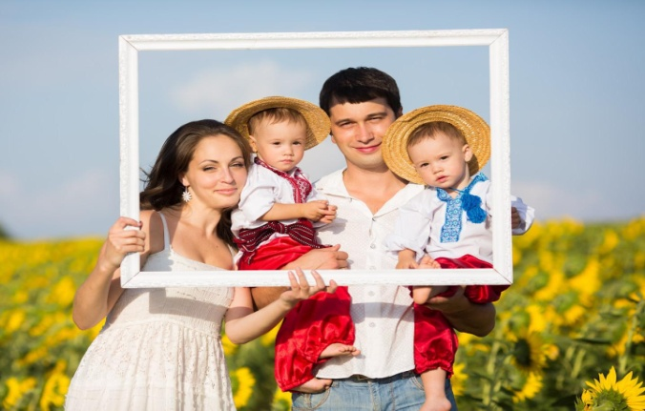
Если вы не мыслите свою жизнь с другим человеком, смело делайте этот шаг. Если вы не уверены, что подходите друг другу, то не спешите связывать себя узами брака.

Будьте счастливы!

